Inzet van hulphonden bij therapie en coaching

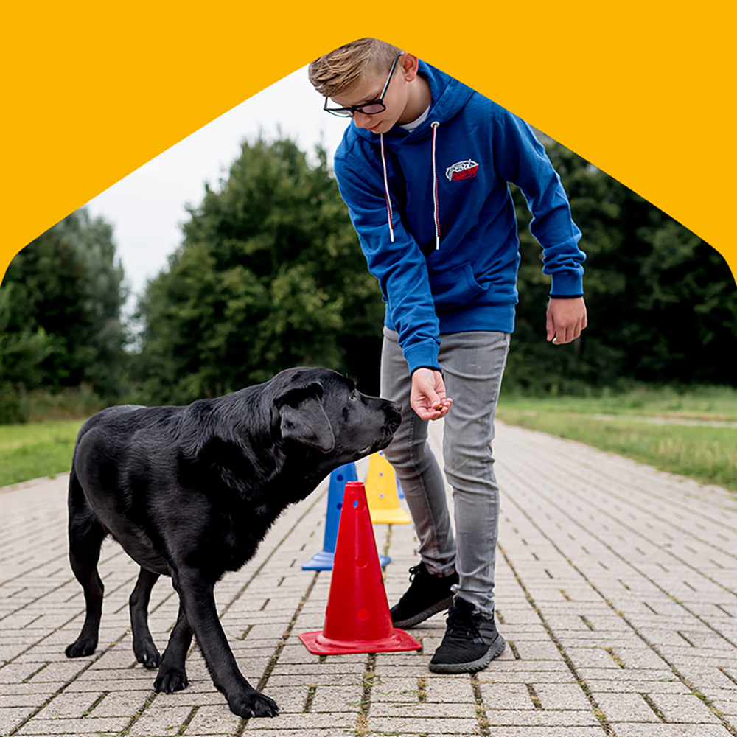
Sinds 2012 verzorgt Hulphond Nederland therapie en coaching met hulphonden voor jongeren met klachten die voortkomen uit ontwikkelingsstoornissen (zoals autisme en ADHD) of psychiatrische problematiek (zoals trauma, depressie en gedragsstoornissen). Dit gebeurt op vijftien verschillende locaties in Nederland. Onder andere in samenwerking met Jeugdzorg en diverse GGZ-instellingen en vaak in blokken van tien weken met sessies van één uur per week.
Domingo House
Wegens het succes van de dierondersteunde therapie en coaching heeft Hulphond Nederland het initiatief genomen om een dierondersteund therapiecentrum voor volwassenen en kinderen in de leeftijd van 4 tot 23 jaar in te richten: het Domingo House. Voor de kinderen en jongeren wordt er gewerkt met de zelf ontwikkelde methodiek ‘Met kop en staart’.
Methodiek 'Met kop en staart’
In de methodiek van ‘Met kop en staart’ wordt er gewerkt met honden. Maya legt uit dat het werken met honden grote voordelen heeft. Zo ziet ze bijvoorbeeld dat kinderen met plezier naar de therapie komen. Honden zijn daarin een mooie ijsbreker. Ze zijn altijd blij om de kinderen te zien waardoor de kinderen zich gezien en erkend voelen. Honden hebben geen oordeel en nemen je simpelweg zoals je bent. Voor kinderen geeft dat vertrouwen en veiligheid. Spelenderwijs leren ze nieuwe vaardigheden. De hond wordt regelmatig als voorbeeld genomen, bijv. de hond kan niet praten en toch weet hij duidelijk te maken als hij het even niet meer zo leuk vindt of stress ervaart. Wat kun je dan zien aan de hond? Misschien kwispelt hij minder, begint hij onrustig te bewegen of meer te hijgen. Allemaal manieren waarop de hond aangeeft, ik wil het even rustiger aan doen. De vraag kan dan aan het kind zijn, en hoe werkt dat eigenlijk bij jou? Hoe merk jij aan jouw lichaam dat het even genoeg is of dat je iets spannend vindt? Door het eerst over de hond te hebben ontstaat er veiligheid en kunnen kinderen vervolgens ook beter naar zichzelf kijken. Bij het ontdekken en aangeven van grenzen is de hond een prachtig hulpmiddel. Juist omdat honden heel puur reageren. Geef je te twijfelend je grens aan dan zal de hond daar dwars overheen gaan. Pas als wat je zegt congruent is met wat je non verbaal laat zien zal zij reageren.
Maya legt uit dat alle therapeuten die honden door en door kennen en dus ook bewust kiezen om een bepaalde hond in te zetten. Daardoor weet je dat bepaalde opdrachten zullen lukken en kun je een kind aan het begin van de therapie succeservaringen laten op doen. Ze merkt ook dat de afwisseling tussen samen met de hond wat doen, daarop terugkijken en ontspanning goed werkt. Bij ontspanning help het als de hond dicht tegen je aan komt liggen of zijn kop op je schot neerlegt.
Behoefte kind centraal
Ouders zijn in principe alleen bij de intake en evaluatie aanwezig. Hier wordt gekeken waar het kind behoefte aan heeft en wat in de specifieke situatie het meest behulpzaam is. Als ouders wel bij de sessies zijn kan het heel verhelderend werken om ouder en kind samen een opdracht te geven. Om alleen maar te observeren wat er dan gebeurt geeft aanknopingspunten om het te hebben over wat ertussen ouder en kind gebeurt. Ook gebeurt het regelmatig dat de ouder de laatste paar minuten aansluit zodat het kind kan laten zien waar ze mee bezig zijn geweest. De koppeling tussen de therapie en het dagelijks leven krijgt ook aandacht. Er worden bijvoorbeeld situaties nagespeeld die een kind op school heeft meegemaakt. Ook nu weer laat de hond een reactie zien waarop ingehaakt kan worden. De koppeling van wat een kind ervaart aan emoties en de plek daarvan in het lichaam worden op die manier besproken. Met kinderen met een adoptie achtergrond wordt er zo nodig nog meer ingezet op veiligheid en vertrouwen. Ook nu is de hond een heel natuurlijke manier om daaraan te werken.

Maya Meenten is gepromoveerd psycholoog en werkt als therapeut kind en jeugd en als coördinator wetenschappelijk onderzoek bij Domingo House. Momenteel doet ze onderzoek naar de effectiviteit van de door Domingo House ontwikkelde methodiek SEM die wordt ingezet bij volwassenen met PTSS en traumaklachten.

